东莞滨海湾新区沙头垃圾填埋场综合整治项目-安防监控系统安装工程项目

用户需求书

建设单位：东莞市新东湾环保投资有限公司
2022年 5月19日
目 录
项目概述 3
（一） 基本情况 3
（二） 项目地点 3
一、 采购内容 3
二、 安防监控系统需求 3
（一） 基本需求 3
（二） 执行标准 4
（三） 技术参数 4
三、 工期 17
四、 安全文明施工要求 17
五、 验收 17
六、 质保期 18
七、 其他说明 18
八、 附件 19

- 项目概述
- 基本情况
沙头垃圾填埋场始建于1996年，位于沙头社区兴六路，西南邻广深沿江高速，属于简易填埋场，于2017年底覆土封场，垃圾总储量约1703710m³，主要成分为生活垃圾和一般工业垃圾，部分建筑垃圾。
东莞市人民政府为响应国家《“十四五”城镇 生活垃圾分类和处理设施发展规划》、《“十三五”全国城镇生活垃圾无害化处理设施建设规划》等相关政策，出台了《中共东莞市委东莞市人民政府关于加强城市精细化管理的实施意见》（东莞字[2019]6 号）文，指出：采取“就地整治、分筛处理、综合治理”相结合的方式，统筹推进全市生活垃圾简易填埋场综合整治工作，盘活土地资源。并在《东莞市国民经济和社会发展第十四个五年规划和 2035 年远景目标纲要》明确提出：“全面启动消除存量垃圾工作，释放一批土地空间。”
2021年由东莞市城市管理和综合管理局牵头，滨海湾分局实施，就沙头垃圾填埋场综合整治项目立项并挂网。
- 项目地点
东莞滨海湾新区沙头垃圾填埋场地块。
- 采购内容
东莞滨海湾新区沙头垃圾填埋场综合整治项目-安防监控系统安装工程项目。
- 安防监控系统需求
- 基本需求
为加强东莞滨海湾新区沙头垃圾填埋场综合整治项目的日常管理，特在项目周边、出入口、生活区、生产车间设置30个400万像素高清监控系统，监控中心设置在中控室，门卫室设第二监控室 ，要求录像时间不少于30天。其中在离该填埋场大约750米左右的民用建筑顶楼安装一台400万像素低照度53倍激光球机监看整个场地运行情况。主干采用光纤敷设，由于周边没有高建筑物，对场地监控需做好防雷措施。
在进入填埋场生产作业区设置一套人脸识别门禁系统，场内人员可通过人脸识别或刷卡方式进出，来访人员需通过场区管理人员授权进入。
- 执行标准
《工业电视系统工程设计规范》（GBJ115-87）
《远动设备终端通用技术条件》GB/T16435-1996
《中华人民国安全行业管理规范》
《软件工程国家标准》
《邮电通信网光纤数据传输系统工程施工及验收暂行技术规范》
《中国电气安装工程施工及验收规范》
《安全防系统验收规则》（GA308-2001）
《安全检查防系统通用图形符号》GA/T74-94
《社会公共场所安全防工种设计规范》公安部、公安厅技防办有关文件规定。
《视频安防系统技术要求》（GB/T367-2001）
《雷电电磁脉冲的防护》IEC61312
《系统接地的型式及安全技术要求》GB14050-93
《安全防工程费用概预算编制办法》GA/T70-94
《防盗报警中心控制台设计规范》（GB/TI6572-1996）
《中华人民国公共行业标准》（GA/T70-94）
《安全防工程程序与要求》（GA/T75-94）
《民用闭路监视电视系统工程技术规范》（GB50198-94）
《民用工业建筑电气设计规范》（GJT16-92）
《电视系统视频指标》（CCTR RECOMMENDATION 472-3）
- 技术参数
- 400万全彩筒型摄像机：
1/3" CMOS ICR红外阵列筒型网络摄像机
最低照度：彩色：0.005 Lux＠（F1.2, AGC ON），0 Lux with IR
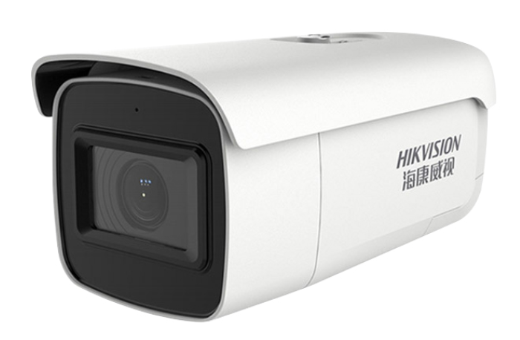
宽动态：数字宽动态
波长范围：850 nm
防补光过曝：支持
补光灯类型：红外灯
补光距离：最远可达50 m
最大图像尺寸：2560 X 1440
视频压缩标准：主码流：H.265/H.264
音频：1个内置麦克风
网络：1个RJ45 10 M/100 M自适应以太网口
存储温湿度：-30 ℃"60 ℃，湿度小于95%（无凝结）
启动及工作温湿度：-30 ℃"60 ℃，湿度小于95%（无凝结）
供电方式：DC： 12 V ± 25%，支持防反接保护；PoE： 802. 3afjClass 3
电流及功耗：DC： 12 V，0.4 A，最大功耗：5 W； PoE： 802. 3af，36V57 V， 0.2 A"0. 15 A，最大功耗：6.5 W

- 400万全彩智能球机：
支持深度学习算法，提供精准的人车分类侦测、报警、联动跟踪；
支持区域入侵侦测、越界侦测、进入区域侦测和离开区域侦测等智能侦测并联动跟踪；
支持切换人脸抓拍模式，最大同时抓拍5张人脸；
采用可见光补光30米，同时高效红外阵列，低功耗，照射距离最远可达150米；
内置加热玻璃，有效除雾；
支持最大2560*1440@30fps高清画面输出；
支持超低照度0.005lux/F1.2（彩色），0.001lux/F1.2（黑白），0.lux with IR；
支持23倍光学变焦，16倍数字变焦；
支持三码流技术，每路回放码流可独立配置分辨率和帧率；
码流平滑设置，适应不同场景下对图像质量、流程性的不同要求；
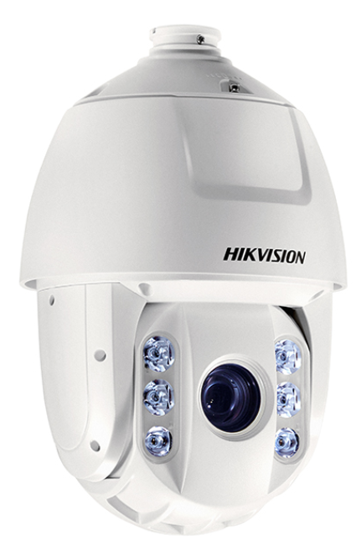
支持低码流、低耗时、ROI感兴趣区域争强编码；
支持隐私屏蔽颜色和马赛克设置；
支持GPK字库，支持更多汉字及生僻字叠加；
支持SVC自适应编码模式；
支持OSD颜色自选；
支持3D数字降噪，支持120db宽动态；
支持定时抓图及事件抓图功能；
支持定时任务、一键守望、一键巡航功能；
支持无插件Mac下的Safari浏览器的需求；
支持多播功能；
支持海康SDK、ONVIF、ISAPI、GB/T28181、ISUP、萤石；
支持一进一出音频，最大支持256G microSD卡存储；
IP66 抗干扰能力强，适用于严酷的电磁环境，符合GB/T17626.2/3/4/5/6四级标准

- 400万53倍变焦激光智能球机：
具备人脸、人体抓拍并关联输出功能，多场景轮巡抓拍、远距离卡口抓拍模式
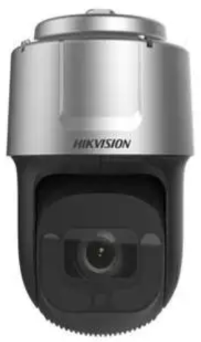
支持人脸人体车辆同时抓拍，人脸人体关联输出，并实现对人脸、人体、车辆结构化属性特征信息提取
支持防破坏预警功能
传感器类型: 1/1.8＂ progressive scan CMOS
低照度: 彩色：0.0005Lux @ (F1.5，AGC ON)；黑白：0.0001Lux @ (F1.5，AGC ON)；0 Lux with IR
宽动态: 支持
焦距: 7.1 -320mm，53倍光学变倍
水平范围: 360°
垂直范围: -20°-90°(自动翻转)
水平速度: 水平键控速度：0.1°-210°/s,速度可设;水平预置点速度：280°/s
垂直速度: 垂直键控速度：0.1°-150°/s,速度可设;垂直预置点速度：250°/s
主码流帧率分辨率: 50Hz:25fps(2560×1440)；60Hz:30fps(2560×1440)
视频压缩标准: H.265,H.264,MJPEG
网络存储: NAS (NFS, SMB/ CIFS)
电源输出: AC24±25%
网络接口: 自适应10M/100M网络数据
SD卡扩展: 支持Micro SD(即TF卡)/Micro SDHC/Micro SDXC卡,支持256G
报警输入: 7路报警输入
报警输出: 2路报警输出
具有RS485接口
激光照射距离: 500m
防补光过曝: 支持
供电方式: AC24V
电流及功耗: 62W max（其中加热8Wmax，红外灯12W max）
重量: 9.6Kg
防护: IP67
光学防抖: 支持

- 32路16盘位NVR：
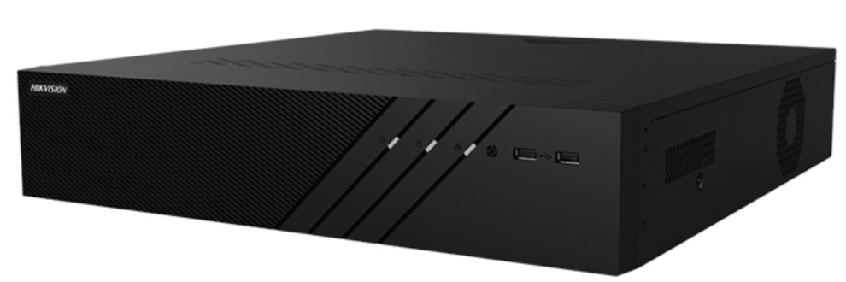
硬件规格：
3U标准机架式
2 个 HDMI，2 个 VGA, HDMI+VGA 组内同源16盘位，可满配8T、10T硬盘
2个千兆网口2 个 USB2.0接口、 1 个 USB3.0接口
1个eSATA接口、16个SATA接口
报警I0： 16进8出
支持RAID0、1、5、10，支持全局热备盘
软件性能：
输入带宽：320M
32路H. 264. H. 265混合接入
最大支持16×108OP解码
支持H. 265 、 H. 264解码
Smart 2.0/整机热备/ANR/智能检索/智能回放/车牌检索/人脸检索/热度图/客 流量统计/分时段回放/超高倍速回放/双系统备份

- 32路4盘位NVR：
硬件规格：
2U标准机架式
2 个 HDMI，2 个 VGA, HDMI+VGA 组内同源
4盘位，可满配8T、10T硬盘
2个千兆网口
2 个 USB2.0接口、 1 个 USB3.0接口
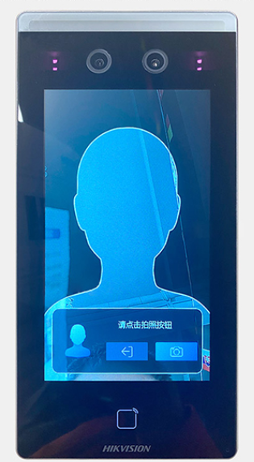
1个eSATA接口、4个SATA接口
报警I0： 16进8出
支持RAID0、1、5、10，支持全局热备盘
软件性能：
输入带宽：320M
32路H. 264. H. 265混合接入
最大支持16×108OP解码
支持H. 265 、 H. 264解码
Smart 2.0/整机热备/ANR/智能检索/智能回放/车牌检索/人脸检索/热度图/客 流量统计/分时段回放/超高倍速回放/双系统备份

- 人脸识别主机：
4.3英寸LCD触摸显示屏，屏幕分辨率480*800，可实时显示检测人脸框；
设备采用200万广角宽动态双目摄像头，面部识别距离≥2m，适应1m-2m身高范围，支持手机照片、打印照片、视频防假功能；
设备采用星光级图像传感器，无须白光补光灯，在暗光或无光环境下人脸识别效果不受影响；
设备采用深度学习算法，对比时间＜0.2s，人脸验证准确率≥99%；
设备支持识别Mifare卡、身份证物理序列号、CPU卡序列号/内容；
设备支持多种认证方式：单独人脸，单独刷卡，单独指纹，人脸或刷卡，人脸或指纹，刷卡或指纹，人脸或指纹或刷卡，人脸+指纹，人脸+刷卡，人脸+密码，人脸+指纹+刷卡，人脸+指纹+密码，指纹+刷卡，指纹+密码，指纹+刷卡+密码，刷卡+密码 ；
设备支持认证成功界面的“照片”、“姓名”、“工号”信息可分别配置是否显示；
设备支持单机、联网运行，支持平台软件下发人员权限信息；
设备可进行本地管理，支持本地注册人脸、查询、设置、管理设备参数等，具有MicroUSB接口，支持导入用户数据、导入人脸数据、导出事件数据；
设备支持设备本地及Web端管理，可进行人员管理、参数配置、事件查询、系统维护等操作；
设备支持通过SDK多路布防功能（1路客户端、4路实时布防），在线状态下可将设备比对结果及联动抓拍照片实时上传给4个平台；
设备支持数据网络上传功能，可将设备比对结果及联动抓拍照片实时上传给平台；
设备支持防拆、门被外力开启、胁迫卡、黑名单等报警事件上传；
设备具有1路RS485接口，可外接1个RS485读卡器（不支持指纹读卡器）作为副读卡器，实现出门刷卡功能，或设备作为读卡器接入门禁主机，还可接入安全模块，在主机被恶意破坏情况下，门锁不会被打开；
设备具有1路国际标准韦根接口，支持W26/34格式，可外接门禁主机或韦根读卡器；
设备支持断网续传功能，设备离线状态下产生事件在与平台连接后会重新上传；
设备支持远程视频预览功能，可以通过RTSP协议输出视频码流，编码格式H.264；
设备支持NTP校时、手动校时、自动校时功能；
设备支持看门狗守护机制，防拆设计，保障设备运行稳定性。
刷脸验证时间1：N人脸比对时间＜0.2S/人
人脸验证准确率≥99%
面部识别距离≥2m
人脸容量6000张
工作温度－30℃～+60℃
使用环境IP65
安装方式标配金属安装挂板，支持明装

7.不锈钢摆闸
外壳框架采用优质不锈钢制造，内部构件全部经过防锈防腐处理，经久耐用；整机运作平稳，静音，低功耗，节能环保。
闸摆随嵌在箱体中的轴摆动，无须手动推摆；闸摆开闭的速度和延时时间可调。
具备精确防尾随、检测非法通行、防夹防碰伤和方向判别等功能。
在低温环境下，可根据客户要求在设备内部定制安装恒温系统。
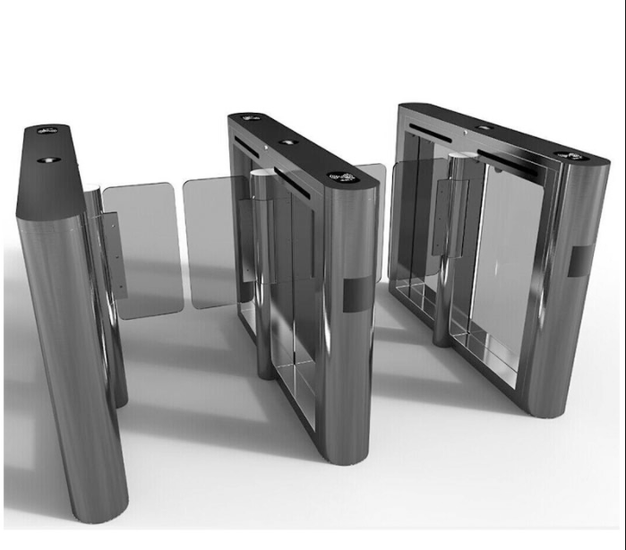
提供人机界面交互的免费控制软件和开发包协议，方便控制与调试，扩展性强。
本项目采用两台单机芯与一台双芯机组成2闸机通道。
防非法闯入功能：受控通行时没有给予合法通行信号或禁止通行时，强行推摆将被视为
非法闯入，系统会自动报警并确保闸摆上锁。
防反向闯入功能：某一方向的通行过程结束之前，行人从相反方向进入通道将被视为反向闯入，系统会自动报警并确保闸摆上锁停止动作。
防反转通行功能：在通行过程中，闸摆已经摆动一定角度时，强力反向拉动闸摆将被视为反转通行，系统会自动报警并确保闸摆上锁停止动作。
防尾随通行功能：红外探测器检测行人通行状况，检测到尾随现象后系统会自动报警并确保闸摆上锁停止动作；尾随最小识别距离小于20mm，居世界领先水平。
上电自检功能：设备在上电或重启时，会自动检测功能是否正常，发现异常会报警提示。
智能联动报警：包括非法闯入、反向闯入、反转通行、尾随通行、上电自检等报警，可与其他报警监控设备联动，并通过软件设置报警模式和参数。
防夹防碰伤功能：
- 红外防夹：在靠近闸摆活动的区域（防夹区域）安装多对红外探测器，一旦检测到防夹区域有人或物体，闸摆自动停止动作；直到人或物体离开防夹区域后，闸摆才继续动作。
（2）机械防夹：闸摆在摆动过程中碰到阻碍，会瞬时反向弹开；闸摆动过程中的冲撞力在安全范围内。
◆防冲撞功能：闸摆在上锁状态下，可承受安全范围内的冲撞力，超出安全范围时，闸摆可以缓慢推动，以保护机芯和行人，之后自动复位。
（四）工程量清单
序号 | 设备名称 | 详细描述 | 数量 | 单位
1、视频监控系统
1 | 400万全彩筒型摄像机 | 400万 1/3" CMOS ICR红外阵列筒型网络摄像机  最低照度：彩色：0.005 Lux＠（F1.2, AGC ON），0 Lux with IR  宽动态：数字宽动态，防补光过曝：支持  补光灯类型：红外灯，补光距离：最远可达50 m  最大图像尺寸：2560 X 1440  视频压缩标准：主码流：H.265/H.264  音频：1个内置麦克风，PoE： 802. 3afjClass 3 | 28 | 支
2 | 400万全彩智能球机 | 支持深度学习算发，提供精准的人车分类侦测、报警、联动跟踪；  支持越界侦测、进入区域侦测和离开区域侦测等智能侦测并联动跟踪；  支持切换人脸抓拍模式，最大同时抓拍5张人脸；  采用可见光补光30米，同时高效红外阵列，低功耗，照射距离最远可达150米；内置加热玻璃，有效除雾；  支持最大2560*1440@30fps高清画面输出；  支持超低照度0.005lux/F1.2(彩色），0.001lux/F1.2(黑白），0.lux with IR；支持23倍光学变焦，16倍数字变焦；  支持定时抓图及事件抓图功能；支持定时任务、一键守望、一键巡航功能；  支持海康SDK、ONVIF、ISAPI、GB/T28181、ISUP、萤石；  支持一进一出音频，最大支持256G microSD卡存储；  IP66 抗干扰能力强，适用于严酷的电磁环境， | 1 | 个
3 | 400万53倍激光智能球机 | 具备人脸、人体抓拍并关联输出功能，多场景轮巡抓拍、远距离卡口抓拍模式，支持人脸人体车辆同时抓拍，人脸人体关联输出，并实现对人脸、车辆结构化属性特征信息提取，支持防破坏预警功能  传感器类型: 1/1.8＂ progressive scan CMOS  低照度: 彩色：0.0005Lux @ (F1.5，AGC ON)；黑白：0.0001Lux @ (F1.5，AGC ON)；0 Lux with IR  焦距: 7.1 -320mm，53倍光学变倍  水平范围: 360°，垂直范围: -20°-90°(自动翻转)  水平速度: 水平键控速度：0.1°-210°/s,速度可设;水平预置点速度：280°/s，垂直速度: 垂直键控速度：0.1°-150°/s,速度可设;垂直预置点速度：250°/s，主码流帧率分辨率: 50Hz:25fps(2560×1440)；60Hz:30fps(2560×1440)，报警输入: 7路报警输入，报警输出: 2路报警输出，具有RS485接口  激光照射距离: 500m，供电方式: AC24V  电流及功耗: 62W max（其中加热8Wmax，红外灯12W max）  重量: 9.6Kg | 1 | 项
4 | 摄像机安装支架 | 室外铝合金壁装支架 | 28 | 个
5 | 智能球机安装支架 |  | 2 | 个
6 | 监控立杆 | 3.5米立杆，下杆直径120mm，上杆直径80mm，表面烤漆，配防水箱、含基础笼，水泥浇筑 | 14 | 根
7 | 32路16盘位  NVR | 硬件规格：  3U标准机架式  2 个 HDMI，2 个 VGA, HDMI+VGA 组内同源  16盘位，可满配8T、10T硬盘  2个千兆网口  2 个 USB2.0接口、 1 个 USB3.0接口  1个eSATA接口、16个SATA接口  报警I0： 16进8出  支持RAID0、1、5、10，支持全局热备盘  软件性能：  输入带宽：320M  32路H. 264. H. 265混合接入  最大支持16×108OP解码  支持H. 265 、 H. 264解码  Smart 2.0/整机热备/ANR/智能检索/智能回放/车牌检索/人脸检索/热度图/客 流量统计/分时段回放/超高倍速回放/双系统备份 | 1 | 台
8 | 监控专用级硬盘 | 3. 5 HDD, 8TB, 7200RPM, 256MB, SATA 6Gb/s | 14 | 块
9 | 32路2盘位  NVR | 2U标准机架式  2 个 HDMI，2 个 VGA, HDMI+VGA 组内同源  2盘位，2个千兆网口、2 个 USB2.0接口、 1 个 USB3.0接口  支持RAID0、1、5、10，支持全局热备盘  32路H. 264. H. 265混合接入  最大支持16×108OP解码 | 1 | 台
10 | 55寸液晶监视器 | 55寸监控专用高清4K监视器 | 1 | 台
11 | 23寸液晶监视器 | 23寸监控专用高清4K监视器 | 1 | 台
12 | 无线网桥 | 无线传输标准: 802.11ac，有线传输率: 10/100Mbps，无线网络支持频率: 5g，传输速率: 450Mbps，防尘性能: IP6X，传输距离:3km | 2 | 台
13 | 设备安装箱 | 室外不锈钢防水箱600*500*200mm | 5 | 套
14 | 网络机柜 | 壁装机柜6U | 2 | 台
15 | 网络机柜 | 机柜600*800*1165（ 42U) | 1 | 台
16 | 理线架 | 网络理线架24口1U | 1 | 个
17 | 机柜PDU | 8插位，10A-2500W，线长1.8米 | 1 | 台
2、人行通道闸系统
1 | 无刷通用摆闸  （单机芯） | 1.产品尺寸：1400*300*990mm  2. 通道宽度：550~900mm使用不锈钢门板  3.箱体材质：SUS304拉丝不锈钢，1. 2± 0.12mm  4.门翼材质：不锈钢、亚克力可选  5.电机类型：直流无刷伺服电机  6.红外对数：标配4对，  7.使用环境：室内外  8.超级电容：闸机标配超级电容，断电后门翼自动打开（符合消防要求）  9.通行速度：20-60人每分钟，受人员情况和通行模式影响  10 .电压功率：AC 100"240V/50"60HZ/单通道（—组通道）额定功率：320W  11. 工作温度：-20 ℃"70 ℃  12. 物理接口： TCP/IP, I/O,RS232,RS485S  13.高级功能：翻越报警；分时段管控，最多支持8个时段常开，常闭模式设定；反潜回功能，单通道反潜回，多通道跨主机反潜回 | 2 | 台
2 | 无刷通用摆闸  （双机芯） | 1.产品尺寸：1400*300*990mm  2. 通道宽度：550~900mm使用不锈钢门板  3.箱体材质：SUS304拉丝不锈钢，1. 2± 0.12mm  4.门翼材质：不锈钢、亚克力可选  5.电机类型：直流无刷伺服电机  6.红外对数：标配4对，  7.使用环境：室内外  8.超级电容：闸机标配超级电容，断电后门翼自动打开（符合消防要求）  9.通行速度：20-60人每分钟，受人员情况和通行模式影响  10 .电压功率：AC 100"240V/50"60HZ/单通道（—组通道）额定功率：320W  11. 工作温度：-20 ℃"70 ℃  12. 物理接口： TCP/IP, I/O,RS232,RS485S  13.高级功能：翻越报警；分时段管控，最多支持8个时段常开，常闭模式设定；反潜回功能，单通道反潜回，多通道跨主机反潜回 | 1 | 台
3 | 通道人脸组件 | 可见光人脸识别终端，拥有7寸触摸大屏、高动态双目摄像头，搭配近红外和可见光双重补光灯，支持多人脸识别、口罩识别，远距离快速验证，高效便捷更安全；设备可外接打印机，直接打印考勤记录信息，方便用户查看；标配WiFi、TCP/IP通讯方式，可手动调整网络设置，满足多种环境的网络连接；兼具胁迫报警、反潜、出门开关等多种门禁功能，广泛应用于企业、社区、校园、商场等不同场所  1.用户容量：10000个；  2.面部容量：10000张；  3.记录容量：20万条；  4.显示屏：7寸触摸屏；  5.通讯方式：WIFI、TCP/IP；  6.基础功能 ：口罩检测、多人脸识别、外接打印、喇叭响铃、定时状态转换、韦根输入输出；  7.工作电压：DC 12V/3A，需独立供电；  8.门禁功能：防潜、门磁延时、出门开关、胁迫报警等；  9.使用温度：-20℃~45℃；  10.使用湿度：0%~90%RH；  11.产品尺寸：226.55mm *119.95mm *31mm （不含立式支架的设备本身尺寸）；  12.电源规格：DC12V/3A | 1 | 台
4 | 人脸组件遮阳置 | 人员通道人脸组件使用，室外使用需要加配该遮阳置 | 1 | 台
5 | 人行通道遥控器 | 1.遥控器支持一对多：一个遥控器同时控制最多6个通道，空旷条件下遥控距 离可达30m  2.遥控器包含4个按键（自上而下顺序）：进开门，关门，出开门，常开  3.发射频率：868MHz；  4.尺寸：80mm*36mm*20mm；  5.供电方式：碱性锌锰层叠电池23A12V； | 2 | 个
6 | 管理工作站 |  | 1 | 台
3、安装材料及设备
1 | POE千兆交换机 | 8个千兆POE端口，1个千兆电口，1个千兆光口， 110W PoE 交流供电 | 8 | 台
2 | 核心交换机 | 24个千兆网口 | 1 | 台
3 | 光纤收发器 | 千兆 一光一电单模 | 7 | 对
4 | 光纤收发器机框 | 14槽 双电源机框 | 1 | 台
5 | 24口光纤配线机 | 24口满配FC耦合器 尾纤 | 1 | 套
6 | 24芯光纤接续盒 | 室外防水24芯接续盒 帽式 | 1 | 套
7 | 12口光纤终端盒 | 12口满配FC耦合器 尾纤 | 7 | 套
8 | 光纤跳纤 | 单模单芯FC/SC 2米 | 14 | 条
9 | 光纤熔接 | 光纤整理，绑扎，纤芯熔接，标签贴注 | 64 | 芯
10 | HDMI连接线 | HDMI2.0高清4K数据连接线 5米 | 2 | 条
11 | 电源线 | RVV3*2. 5mm² | 1800 | 米
13 | 配电箱 | 16位配电箱 含漏电保护开关 | 1 | 套
14 | 6KVA不间断电源 | 6KVA，延时30分钟 | 1 | 套
15 | 4芯单模光缆 | 4芯室外单模轻凯，电信级 | 1300 | 米
16 | 8芯单模光缆 | 8芯室外单模轻凯，电信级 | 150 | 米
17 | 12芯单模光缆 | 12芯室外单模轻凯，电信级 | 350 | 米
18 | 24芯单模光缆 | 24芯室外单模轻凯，电信级 | 500 | 米
19 | 6类非屏蔽网线 | 六类非屏蔽双绞线 | 1900 | 米
20 | PVC线管 | PVC32含配件 | 2200 | 米
21 | PVC线管 | PVC25含配件 | 1800 | 米
22 | 空气开关 | 10A/2P | 8 | 个
23 | 导轨插座 | 10A/5孔插座 | 10 | 个
24 | 安装辅材 | 线管接头、软管、底盒、螺丝、水晶头、胶布、扎带、标签纸等 | 1 | 项
25 | 防雷接地 | 30个摄像机电源信号防雷，主电源防雷 | 1 | 项
26 | 路线开挖，回填等 | 路面开挖，泥土回填 | 1100 | 米
备注：工程量清单仅供参考，以实际发生量为准。

工期
自结果确认函发出之日起：生活区在7个日历天内完成安装并交付采购人使用；项目周边、出入口、生产车间在15个日历天内完成安装并交付采购人使用。

安全文明施工要求
- 采购人不提供施工所需的食宿场地，临时办公及材料加工场地由采购人现场指定。
- 成交供应商必须服从采购人的项目安全管理要求，配备必要的安全文明施工设施，未能按项目管理要求落实执行，造成一切责任后果由成交供应商负责。

验收
- 验收标准及方法：按相关法律法规和本项目技术标准要求。
- 成交供应商按合同约定完成全部合同内容后并自检、调试合格后向采购人提出验收申请，由采购人组织验收，经双方验收合格后，签署设备调试、验收合格报告。
- 成交供应商应按国家相关法律法规和技术标准的要求，在设备进场时及安装完成后提交相应的质量证明文件、第三方检测报告，并对文件的准确性、真实性负责。
- 必要时采购人有权将聘请有资质的第三方检测单位检测，检测不合规时，一切费用由成交供应商承担，并承担由此给采购人造成的一切损失。

质保期
- 本工程质量保修期为1年（自项目验收合格之日起算）。
- 成交供应商须保证在保修期内遇到突发质量问题时，在接到采购人报修通知后，维修人员应在1小时内响应，8小时内到达现场，24小时内完成故障排除。

其他说明
- 安装过程中，成交供应商不得随意更换报价文件所明确的项目负责人，特殊情况需要更换的，需事前取得采购人书面同意。
- 成交供应商应遵守采购人的现场管理制度，服从项目管理人员的管理。
- 施工过程中，不得损害、破坏场内及项目临边的各类公共管线、公共设施，若出现意外，须立即通知采购人并上报有关部门，并自行承担由此造成的行政处罚和民事赔偿。
- 成交供应商应承担所有与编写和提交报价文件有关的费用，不论报价的结果如何，采购人在任何情况下均无义务和责任承担这些费用。
- 成交供应商在施工过程中，如遇到需与外部相关的单位协调的问题时，应自行解决，采购人只负责协助。
- 成交供应商自行解决施工临时用水、用电问题，相关费用已包含在报价内。
- 负责办理开工和验收的手续，负责所需资料、文件的收集与整理。
- 凡与采购内容有关而又未说明之处，请参见国家、地方标准图集及施工验收规范，或与采购人协商解决。

附件
附件1：东莞滨海湾新区沙头垃圾填埋场综合整治项目安防监控平面图（方案版）

